If you do not want to get this message, please click here. 如 閣下不欲收取此電郵，請按此處。
If you cannot read this message, please click here. 如 閣下未能閱讀此電郵，請按此處。

下載列印版本
明光社最新活動：
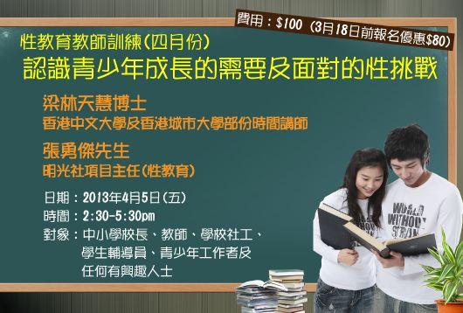 | 認識青少年成長的需要及面對的性挑戰  詳情｜網上報名｜下載表格 (日期：2013年4月5日)  (3月18日前報名優惠$80)  當青少年進入青春期，面對成長中身、心、社、靈的需要，教師可以如何引導他們思想性、愛、婚姻及自我形象等課題；以及如何面對課堂上學生的挑戰問題，教師的回應方法、態度如何影響成效。讓我們一起探討學校推動的性教育有甚麼有效的「橋」，既有手法亦有心法，幫助學生建立健康的人生觀。
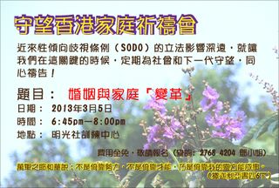 | 守望香港家庭祈禱會：婚姻與家庭「變革」  詳情 ｜下載表格（日期：2013年3月5日）  性傾向歧視條例（SODO）的立法之聲不絕於耳，同性戀社會運動（同運）舉著平權、教育及反歧視旗幟推動立法。SODO立法對言論及宗教自由、對家庭制度、對子女教育等方面影響不容忽視。就讓我們在這關鍵的時候，定期為社會守望。為下一代的福祉，我們一起奉主名聚集，同心禱告，求天父憐憫！  *逢單月第一個星期二的黃昏6:45pm－8:00pm
 | 生命倫理對談大眾文化與倫理系列第二回：情歌  詳情｜網上報名｜下載表格 （日期：2013年3月14日）  在香港，情歌是流行音樂的主要類型，我們可以從歌詞中看到不同的愛情故事，以及發現香港人在不同年代對愛情的態度。透過閱讀歌詞，我們可了解填詞人的世界觀及倫理價值觀；此外，更可學習在其中提取信仰特質，讓流行音樂成為我們日常生活的一部份的同時，亦能在當中作信仰反省。歡迎愛好聽情歌，亦希望從中可以反省生命的你參加。
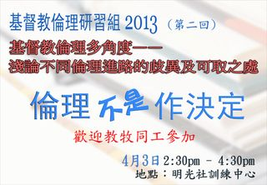 | 基督教倫理多角度—淺論不同倫理進路的歧異及可取之處  詳情｜網上報名｜下載表格 （日期：2013年4月3日）  不同的看法、不同的向度，驟眼看來，是互相排斥，但實際上，當中有沒有共通點，又或是互補的地方？而不同學說本身，有哪一方面值得我們欣賞，哪一方面又須要多加思考？藉著討論，希望大家了解不同的倫理進路之餘，也可以融會貫通不同的倫理學說，取其所長，捨其所短。第二回將討論「倫理不是作決定」這課題。
 | 明光社家長性教育講座：親子間的談情說性  詳情｜網上報名｜下載表格 （日期：2013年3月5日）  在眾多價值教育中，最令父母頭痛的就是「性教育」。華人社會，父母不慣將「性」宣之於口，將「性」視為禁忌。而家庭是提供子女性教育最佳的場所，所以我們推出家庭性教育講座，幫助父母掌握如何與子女談情說性，培育子女身心靈的健康發展。
其他消息︰
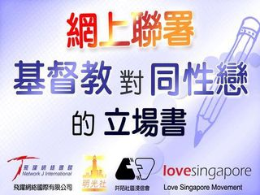  網上聯署：  基督教對同性戀的  立場書 |   同性戀議題 |   招聘同工

最新出版：
  《生命倫理錦囊》 | 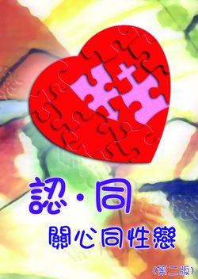  《認‧同—關心同性戀》  第二版

其他機構活動
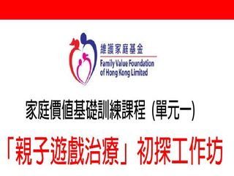 | 「親子遊戲治療」初探工作坊  詳情｜下載表格 日期：4月24日 (星期三) 時間：9:30am – 1:00pm  透過六個不同獨立單元的設計，選擇深入淺出的有趣課題，一同與參加者探討及交流目前香港家庭在守護下一代成長時，所面對的六個不同挑戰和機會。名額非常有限，額滿即止。

文章推介：
 | （一） | 匯合彩池背後的隱憂：四個熾熱賭風的可能性  (2013/02/28．成報）  歐陽家和先生．監察賭風聯盟

短片推介：
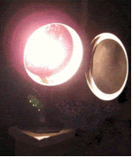 | （一） | 如何教育子女理財意義  （2013/2/28．明光社）  狄志遠先生．香港家庭教育學院總監

一週新聞精選：
傳媒文化
- 米歇爾遭伊朗傳媒「封胸」 電腦改圖 低胸裙變圓領裝 （2013/2/27．明報）
- 亞視節目5違規罰26萬 通訊局指「收視四六開」誤導 （2013/2/27．明報）
- 法國韓裔攝影師敍利亞殉職 （2013/2/26．星島日報）

禱文：願神讓本地傳媒能有足夠空間去揭示社會的不公義，同時亦有足夠監管去保障市民不受侵擾。
性文化
- 廣州女同性戀登記結婚遭拒 辦証人疑其鬧事 （2013/2/27．南方日報 ）
- CROCS鞋藏鏡頭 文員伸腳拍裙底 （2013/2/26．明報 ）
- 未婚單親媽十年增64% （2013/2/22．星島日報）

禱文：香港單親家庭的數目不斷上升，願主憐憫及賜福給香港的家庭。
博彩文化
- 准了美新澤西開放線上賭博 （2013/2/27．中央通訊社）
- 馬會設匯合彩池遏海外「黑池」，派彩金額不增釋助長賭風疑慮 （2013/2/25．經濟日報）

禱文：求主保守香港不會因為匯合彩池的政策，令賭風更熾熱。
流行文化
- 玩自拍忘形 低頭族不受歡迎？ （2013/2/25．經濟日報）
- 從Snapchat看社交網絡未來：自毀型數據崛起 （2013/2/22．新浪網）
- 家庭數碼化 用5流動裝置 半數人願花錢買時間 （2013/2/21．新報）

禱文：求主保守香港人，使用手機時不沉迷，並注意私隱。

 |  | 每週代禱事項 詳情
 |  | （一） | 為在埃及的罹難者及其親友禱告  主呀！求你安慰死者的親朋，保守他們到當地處理死者的事宜上一切順利。也求你醫治他們受傷的心靈，願你的膀臂親自帶領他們走出哀傷、懷疑你、憤憤不平等情緒，在無常生命中重拾平安。主呀！求你讓此事件成為所有商人及檢查員的鑑戒，不要只顧盈利又或是抱著馬乎或博一博的態度，讓他人處身於危險當中或受損傷，最終害人害己。
 |  | （二） | 祈求神繼續保守「中學生對性的價值觀、態度和行為調查」，讓資料輸入可以順利完成，以致所得的結果可以造就更多學校。

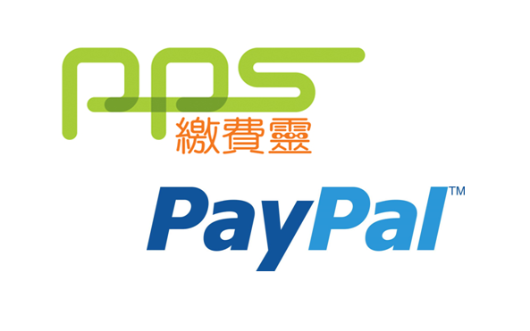 | 支持我們 ── 增設網上捐款  歡迎閣下使用「繳費靈」（商戶編號：9436），或PayPal作奉獻本社或繳付聚會費之用。本社，如有任何查詢，請致電2768 4204，謝謝。
以上資訊乃由明光社發出予訂閱本社資訊之人士，如 閣下對上述內容有任何查詢，請按下面資料聯絡本社，謝謝。

The Society for Truth and Light 明光社
九龍茘枝角長裕街8號億京廣場11樓1105室
Unit 1105, 11/F., Billion Plaza, 8 Cheung Yue Street, Lai Chi Kok, Kowloon, Hong Kong
TEL.: 2768 4204 FAX: 2743 9780
URL: www.truth-light.org.hk E-MAIL: info@truth-light.org.hk

